文旅融合话天柱
（根据本人在天柱山文旅融合高质量发展座谈会上发言整理修改）
舒寒冰
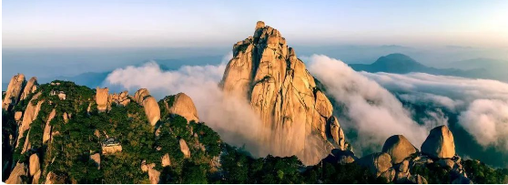
今天座谈会大家发言质量很高，会前都做了充分准备。郑炎贵和朱邦振两位老同志，已退休多年，离开天柱山管委会多年，今天发言依然很精彩，引起我们深思。还有去年退休的储北平同志，发言非常短，句句都是金点子。社会上流行一个观点，说旅游是年轻人的事业，我不反对这个观点，但我要提醒大家，年轻绝不仅仅是年龄问题，也绝不仅仅是身体问题，年龄小不等于身体年轻，身体年轻不等于心理年轻。年纪轻是本钱，但也仅仅是本钱。我们年龄轻，不过多担了几分期许和责任而已，不过多了几次失败之后可以重新再来的机遇罢了。我们千万不要简单地把年轻当正确，把年轻当有为！
其他很多同志，也是潜山市文化界代表，发言都很精彩，虽然不直接从事旅游工作，但他们是文化人，问题看得很准，意见很中肯。诗联协会的江山、美术家协会的赵方剑、民间文艺家协会石春晴、作家协会的张玲、茶文化协会的徐英权、剧团的汪卫国等同志，发言都给我留下很深的印象，既会看病，也会开方子。
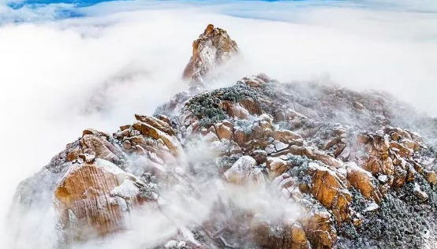

刚才剧团汪卫国团长发言中提到了演出场馆问题，这个问题我一直很重视，市委市政府主要领导也很关心，我们在以后的发展建设中来共同想办法。但我要提醒的是，今天黄梅戏与旅游市场融入得不是很好，游客不能很方便地观看黄梅戏，黄梅戏剧团又有力无处使，黄梅戏和游客之间隔着一堵玻璃墙，这不是缺少高标准场馆的问题，我们不缺演员，不缺市场，也不缺场馆，我们缺少的是理念和思路，是机制和路径，是创新的欲望和实践的努力。这也是许多传统艺术面临的共同问题。互联网时代，如何激活和转化传统戏曲资源，全国有不少成功的探索，值得我们学习借鉴。潜山黄梅戏剧团转型得算比较好的，市场化转型、网上直播、小型的商业演出，做得都不错，培养了一批年轻人，很有后劲，现在我们需要共同努力的是以创新的思维和路径，搭建平台，让黄梅戏深度融入到文旅市场中去，成为天柱山文旅产品的重要组成部分。让演员有戏可演，劳有所得，让游客有戏可看，看戏买单。但现在看来，是靠剧团孤军奋战，让一班演员整天去考虑市场的问题，有辱斯文，也事倍功半，我们文旅集团做市场的同志应该主动出招，多想办法，用市场的逻辑加持黄梅戏，也是加持我们的文旅行业，帮助了剧团，也是帮助了我们自己。自然，剧团同志们也要解放思想，积极探索，我们共同努力，总能有办法。黄梅戏从民间采茶调发展成为在全国有重大影响乃至在世界各地戏迷众多的剧种，经历了改革大潮的洗礼而生机焕发，经受了电影电视剧带来的巨大冲击而与时俱进，不能在互联网时代折戟沉沙。去年潜山黄梅戏剧团创作和演出了《张恨水》这部戏，我看了两遍，特别感动，演得非常好，水准很高，首演惊艳，再演叫好，三演依然掌声雷动。但三演之后呢？没了什么下文。我们花那么多心血创作编排了这么好的一部新戏，却没有走向市场的途径，何其遗憾。
都说文旅行业现在内卷严重，病因在哪？药又在哪？很多人或意乱神迷，浮于乱相，六神无主，被许多似是而非的观点引导支配，病急乱投医，疯狂地抄作业，以学习创新之名义，做重复内卷之能事；或坐井观天，作茧自缚，以固步自封应对瞬息万变，以百年不变之旧识，应对百年未有之大变局。缪也！
今天同志们的发言我们将编订成册，在一定范围内传阅借鉴，能吸收的要吸收，能转化的要转化。
天柱山旅游开发，转眼四十多年了，一代一代天柱山人持续接力，取得了不起的成就。但我们也要清醒地看到，我们与那些优秀的景区相比，仍然有很大差距。我们一流的资源并没有转化为一流的产品、市场和流量。我们负责宣传营销的这班年轻人很努力，长期加班，咬牙拼命，去年我们游客量有较大的提升，但前有标兵，后有追兵，我们惟有负重前行，跑出天柱山的加速度，才能不负青山，不负时代，不负人民。党中央明确提出文旅融合，这是当代文化旅游高质量发展的重要趋势、重要规律、重要路径。而潜山既有独特的自然资源，又有丰富的文化资源，更应该在文旅融合方面探新路，树标杆，做贡献。今天召开这个座谈会，就是为了广开言路，形成共识，凝聚力量，以文塑旅，以旅彰文，文旅融合。今天诉说的是文化人，倾听的是旅游人，文化旅游本是一家人。
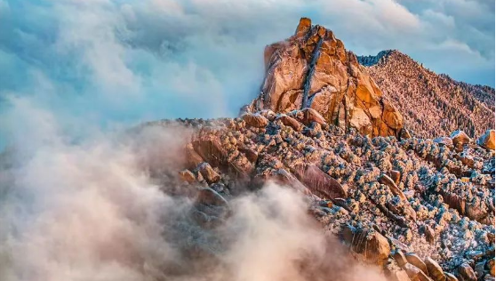
虽然我们的文旅融合有很多探索，取得了一定的成绩，但更应该看到还存在不少问题。
第一，我们有文化自信，但缺少文化自觉。（略）
第二，我们有文化资源，但缺少转化路径。天柱山也好，潜山也好，满地都是文化，满山都是文化，但是我们转化了多少？有说头少看头，有看头少玩头，我们的文化资源没有很好地转化为我们的文化产品，文旅融合任重道远。文旅融合没做好，我们都要把自己摆进去，我要负很大责任，要首先要自打五十大板，打完了再号召诸君努力，在正确的时间做好正确的事，多做实干家，少当评论家。批评家还是要做的，主要是自我批评。天柱山旅游开发四十多年了，我们主要还靠卖风景，产品比较单一。我们天柱山人要反思，不能把责任推给别人。临渊羡鱼，不如退而结网。我们是不是缺少了一种行动的精神，行动的力量？是不是夸夸其谈的多，真抓实干的少；指责别人的多，自己努力的少？
第三，我们有文化事业，但缺少文化产业。潜山的文化事业做得比较好，但文化产业尚在起步阶段。也许是我调研不深，一叶障目，鼠目寸光，我宁愿事实是这样。我们的文化产业发展不快，发育不够，市场主体偏少，大企业不多。大部分人是在玩文化，这没什么不好，玩石头也好，玩根雕也好，玩菖蒲也好，修身养性尚可，但都没有玩出一个产业。我听说潜山有个做旅游的老总，收藏了大量老东西，堆满了好几间房子。他为什么不把那些老东西放到自己的景区里，变成了一个古董店或民俗馆呢？为什么在我们的实操中，文化和旅游如此分裂呢？
第四，我们有旅游产业，但缺少文化赋能。天不怕，地不怕，就怕旅游没文化。我们潜山文化资源极其丰富，我们旅游干了四十多年了，在新时代更需要讲好文化的故事。如何通过文化赋能，为旅游铸魂？我负责天柱山工作这两年来，这是我思考最多的问题之一，也是我用力最多用心最专用情最深的事情。可惜精卫填海收效甚微。我们这一代天柱山人，满眼烟云山水画，追风逐浪喧嚣中，唯独忽视的是文化，我们要警醒啊，我们自觉地或不自觉地把自己当做旅游人，没把自己当文化人。我们是否正在逐步丧失对丰厚地域文化的敏感力、传承力和创新力？
第五，我们有宏伟蓝图，但缺少拼搏精神。去年全市开了旅游大会，擘画了一张蓝图，也设计了平台路径。但从一年多实施效果来看，取得一些成绩，也有不尽如人意的地方。报告做得再好，没人干管什么用？干不好又管什么用？我希望我们天柱山人在推进文旅融合，实现文旅出圈，推动文旅高质量发展上多出几个充满血性的探路先锋，多出几个担当负责的拼命三郎，多涌现一批敢想敢闯敢试的天柱骄子，不能被过去的辉煌蒙蔽了双眼，限制了想象！宏伟的规划如果仅仅停在嘴上，就是骗人的鬼话。
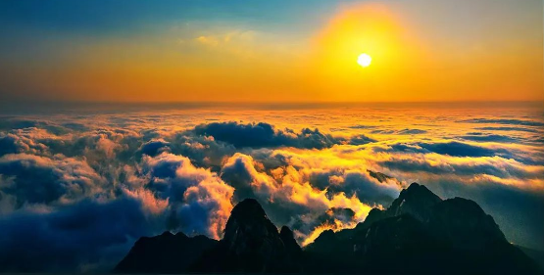
我花这么长时间讲存在的问题，不是否定成就，成就不说在那里，而是直面问题，不能发现问题，不会解决问题，都是纸上谈兵，要误事的。这个时代留给我们的机会并不是很多了，大家要有危机意识。解决这些问题，刚才同志们从不同角度发表了许多真知灼见，提出许多建设性意见。我们来认真梳理消化、吸收转化。关于文旅融合该怎么做，我今天也不再喋喋不休长篇大论了。机会难得，我有针对性补充讲几个关键词。
第一个关键词是“流量”。都说互联网时代流量为王，今天在座的大多是我们潜山市文学艺术界名人，在自己的领域都是领军人物，我们现在是否都面临着一个共同问题——在流量面前，我们大多沉默如斯，比不过一个小网红，更比不过那些所谓的流量明星，哪怕那些流量明星也就是靠说说笑笑搞怪起家。潜山人文化品味高，文化底子深厚，但我们在流量为王的时代，缺少的恰恰是流量。流量不等于文化，但当下文化传播离不开流量。流量是互联网时代重要的传播手段和指标，没有流量就没有传播啊。我希望从事文学艺术的兄弟姐妹们都能过流量这道坎，一定要树立流量意识，不解决流量问题，在当下要吃大亏的，有一些传统打法真的不行了。通过多年发展，抖音、微信短视频、小红书、b站、快手……已经被绝大多数人接受，已经很成熟，早已走过了“风吹草动”的阶段，越来越多知名的学者、专家、作家、艺术家进军新媒体，标志着新媒体进入了内容为王的时代，各行各业的精英正在互联网上疯狂地抢滩登陆。
第二个关键词是“平台”。要强化平台思维。平台无处不在，离开平台我们将寸步难行，离开平台我们将难有作为。我们市文联，以及文联下面各个协会都是平台，这些平台都发挥了作用，取得不起的成绩，但相对于文旅融合大文章、大工程而言，我们需要更大的新平台，在这个平台上，以文塑旅、以旅彰文有实施路径，文化和市场能高效对接，文旅融合能真正实现。天柱山文旅集团要主动搭平台，平台搭得越大，汲取文化的力量就越多，文旅融合的事业就越大。这块我们做得不够好，至少是不积极主动。以至文化人和旅游人各玩各的，这方面我要检讨，我是文化人来做旅游，本应在推进天柱山文旅融合上有更多作为，但两年时间过去，并未达到我期望的效果，往往事与愿违，我竭尽全力，依然没有把文化和旅游两股力量拧成一股绳。
第三个关键词是“人才”。搭建平台做什么——让人才发挥作用。平台就是舞台。我们不缺人才，我们缺让人才奋发有为建功立业的平台和土壤。就拿诗联协会主席江山来说，是个才子啊，我第一次到板仓保护区考察，路旁有几个亭子，上面题刻的是江山撰写的对联，很美，很贴切，诗书俱佳，江山还要文人捧，何况文人叫“江山”。大家想一想，我们天柱山周边有那么民宿，还有我们景区有那么多亭台楼阁，如果这些民宿和亭台楼阁上都挂着一些诗书俱佳的楹联，天柱山会不会多几许文气？但实际情况呢，很少，很少，我们做足了留白的功夫，大量的门楣空空如也，大量的廊柱上空空如也。我们缺舞文弄墨写字画画的诗人和书画家吗？不缺！我们缺的是对文化的渴望与尊崇，我们缺的是以文塑旅的意识和决心。这一点潜山市文联做得不错，经常组织作家艺术家下乡采风，浪山弯子里、天寺星云庐两个大众民宿集聚区有很多本土作家艺术家的文学和书画作品，我学东坡先生说话——宁可食无肉，不可旅无文！旅游没有文化，就失魂落魄；旅游有了文化，就画龙点睛。可惜我们这一代人，文凭高，文化低。我最见不得高档装修的民宿和酒店里精雕细琢却毫无文气，更不能接受网上下载的广告体字画喷塑上墙。你们看杭州灵隐寺那几副对联，就是灵隐寺的门面啊。天管会和文旅集团要高度重视这件事，积极主动地张开胸怀，搭建平台，畅通渠道，凝聚人才，要舍得投入，为什么不能专门出台一些政策支持世界各地作家艺术家到天柱山来采风创作呢？对作家艺术家要以诚相待以礼相待，对他们来天柱山采风创作要热情欢迎倾情支持，惟有如此，才能吸引天下英才汇聚天柱，才能重振文化名山的雄风，才能为打造“皖源仙境，诗画天柱”IP提供源源不断的人才动能。
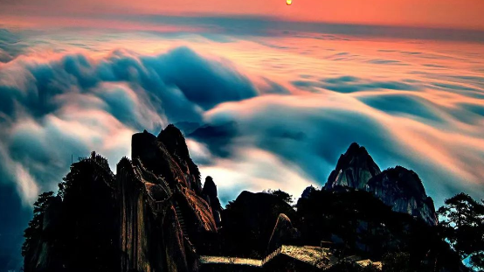

还有两个问题，刚才大家发言也提到了，我也谈一下我的观点，不一定正确。
一个是正确处理标准化和个性化的问题。做文化旅游，完全讲个性化，不讲标准化也不行，完全标准化，不讲个性化也不对。无标准，不旅游，无个性，不旅游，这是常识，我不展开陈词滥调。
第二个问题正确处理一桌菜和一招鲜问题。都说近年来文旅行业越来越内卷，每天都有景区景点在出圈走红。淄博烧烤出圈，天水麻辣烫出圈，河南王婆出圈，江西望仙谷出圈，各地不夜城出圈……一时间，众多景区不是出圈，就是在出圈的路上。天柱山是个综合性老牌景区，也在努力凤凰涅槃，也想一朝出名天下知，不尽游客滚滚来，但实际效果似乎不是很理想，虽然也经常人山人海摩肩擦踵，但不是日日人头攒动，夜夜香汗如雨。就有人说，天柱山可做东西太多了，样样都想做，哪样都没做到第一。这句话要理性分析，哪样都没做到第一是客观事实，但不能把这个结果归结到天柱山东西太多了、样样都想做这个原因上，我们没有爆红的原因也许有很多种。这个道理其实很简单，不能因为民间的一招鲜而否定宫里的满汉全席，不能因为烧烤麻辣烫走红而否定徽菜川菜湘菜粤菜淮扬菜，什么鞋子合适脚知道，什么路好走腿知道。大家回忆一下，这些年平地惊雷一夜爆红出圈的景区，有多少出自北京、江苏、浙江这些地方？这些地方才是中国文旅经济蛋糕做得最大的。京苏浙不是不火，而是一直在火，不是网红，而是长红。北京旅游没必要鼓捣出一个烧烤，江苏旅游也不必鼓捣出一个麻辣烫，浙江旅游也不一定要出几个王婆。网上无新事，日日出网红，在内卷严重的当下，我们更需要回归理性，尊重常识，保持定力。天柱山文化高古厚重，儒释道三教并存源远流长，皖国古都，安徽之源，禅宗胜地，京黄故里；风景雄奇灵秀，无峰不雄，无石不奇，无洞不幽，无水不秀。我们的特质注定了要走综合性景区文旅融合高质量发展之路，说好分类故事，做好分类产品，往传奇处说，往极致处做，吸引分类客群，任何产品都有其分类受众。说好京剧和黄梅戏的故事，让戏曲爱好者来寻根问祖；说好禅宗故事，让禅修者来禅悦定慧；说好山谷流泉诗词石刻故事，让文人墨客来寻幽揽胜；说好汉武拜岳的故事，让大器局者来登高怀古；说好东方最美花岗岩景观故事，让地质爱好者来科普研学；说好天柱养生功故事，让健康达人来练功养生；说好左慈和葛洪炼丹的故事，让道医信徒来访药问道；说好七仙女和孔雀东南飞的故事，让天下有情人来携手共赴苍山云海……不必焦虑到底打那张牌好，每一个故事都有它的听众，每一类产品都有它的消费者，做好一招鲜和做满汉全席本质上是统一的，某种意义上讲，高品质的满汉全席就是诸多一招鲜组成的，关键是我们能不能每道菜做到最好？做禅修的不影响听黄梅戏的，练养生功的不影响谈恋爱的，看奇峰怪石的更不影响访仙问道的，相反，大家互为补充，相得益彰，我们在羡慕人家靠麻辣烫烧烤一招鲜走红时候，殊不知人家最羡慕的是我们这些靠老天爷馈赠老祖宗恩赐吃饭的，我们不能生在福中不知福，更不能削足适履舍本求末。自然，我这样说，并不是说我们可以躺平，可以坐等天上掉下个林妹妹，相反，我们更需要努力，人家没什么资源都能平地惊雷一声吼，网上也要抖三抖，我们坐拥丰富独特的山水人文，更应该乘风破浪会有时，直挂云帆济沧海。也不是说我们对所有的资源都要平均用力挠痒痒，在任何时候聚焦聚力都是必要的，但聚焦聚力不等于非要顾此失彼，非此即彼，甚至以一蔽众。一即一切，一切即一，说一不二，万相归一。我们认清了天柱山高品质复合型景区特质，就知道应该科学规划运营高品质多元化产品这个路径，我们不妨多开几条线路，总有一条路会率先抵达灿烂朝阳，我们不妨多下几个网，总有一网会捕获大鱼。自然，不是每一件事都靠我们来做，我们做不过来也做不好，关键是我们能不能搭好平台广开渠道让天下有识之士有为之人共赴天柱之约？在今天这个开放的时代，占山为王必然落草为寇，闭门造车必然寸步难行，闭关自守必然困兽自雄。
​

